南京工程学院
数据采集技术 课程设计 实践教学任务日进度安排表
计算机工程学院 院系 起至周：第 18 周 至 第 18 周
班级： 大数据242 地点： 信息楼 楼 A109 室
指导教师姓名/累计指导小时数： 赵健/ 20课时
指导教师/联系电话：1、 赵健 / 18151004686
时间：18周 |  | 实践教学内容/进度要求 | 执行地点 | 执行时间 | 指导教师
周一 | 上午 | 上机/理论学习和算法设计 | 信息楼A109 | 4学时 | 赵健
周一 | 下午 | 上机/代码编写 | 信息楼A109 | 4学时 | 赵健
周二 | 上午 | 上机/代码编写 | 信息楼A109 | 4学时 | 赵健
周二 | 下午 | 上机/代码编写 | 信息楼A109 | 4学时 | 赵健
周三 | 上午 | 上机/代码编写 | 信息楼A109 | 4学时 | 赵健
周三 | 下午 | 学生自主练习 | 图书馆查阅资料 | 4学时 | 赵健
周四 | 上午 | 学生自主练习 | 图书馆查阅资料 | 4学时 | 赵健
周四 | 下午 | 学生整理设计文档 | 图书馆查阅资料 | 4学时 | 赵健
周五 | 上午 | 学生自主练习 | 图书馆查阅资料 | 4学时 | 赵健
周五 | 下午 | 学生自主练习 | 图书馆查阅资料 | 4学时 | 赵健
专业审核： 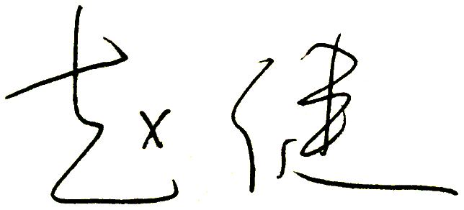 主管领导：
注：1、实践教学指导书、任务书应提前不少于1周发至每位学生;
2、任务动员会及查找资料提倡安排在前1周课余时间进行，也可在本周进行;
3、每位指导教师每次指导时间请填入表中，累计指导时间填入表头。
4、该进程安排由任务所在单位主管领导审核后留存备查。
5、实践教学时间：正常时间为周一至周五的上午：8：00——11：00,下午：13：40——16：40；因其它原因安排在周末，及中午、夜间的，请如实填写。

